萬能科技大學時尚造型設計系

實務專題研究報告書

題目： Future YYC

指導老師： 林禎唯
學 生： 陳臻怡
： 葉怡伶
：
：
：

中華民國111年 3 月 7 日
自創品牌商品企劃與開發研究
以科技運動風服飾為例
摘要
本研究以科技運動風為題，隨著時代進步人們越來越依附科技所帶來的便利，甚至開始製造智慧型機器人試圖取代傳統人力；人們因忽略運動導致現代人身體素質逐年下降，我們想利用這個主題提倡科技雖然便利，但也不能過度仰賴，忽略了運動對人體帶來的好處。我們以科技的元素結合運動服飾，運用數位印花以及反光線條呈現未來感，讓運動機能性跳脫以往運動服飾的設計框架使人們運動服裝選擇更加多元化，在外出運動時也能穿出時尚感。於110年11月20日舉行研究成果服裝秀。

關鍵字:科技、運動、數位印花、反光線條
一、緒論
1.1研究動機
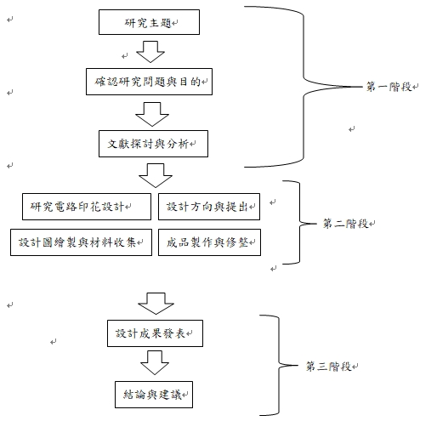
本研究以未來科技運動風為題，隨著時代進步人們越來越依附科技所帶來的便利，忽略運動導致現代人身體素質逐年下降，我們想利用這個主題提倡科技雖然便利，但也不能過度仰賴，讓人們意識到運動對人體帶來的好處。我們運用數位印花以及反光線條呈現未來感，結合運動機能性，跳脫以往運動服飾的設計框架，使人們運動服裝選擇更加多元化。這次的設計是想藉由未來科技的元素讓大家了解外出運動時也能很時尚。
1.2研究目的
本研究預期透過研究 科技進步衍生出的問題，科技帶給人們便利 此次服裝設計的宗旨同樣想以帶給人們便利舒適為出發點，希望人們穿著我們的服飾能夠激發運動的動力，並設計出以未來科技運動風為主題的系列服裝，下方將條列本研究之目的:
1.本研究預期製作6套完整之服飾創作，包含服裝、包款
2.本研究將針對主題設計反光電路板熱轉印圖樣
1.3研究範圍與限制
1.3.1研究範圍
1.本研究以未來科技風格為探討。
2.本研究服飾創作主題為 Future YYC。
1.3.2 研究限制
1.本文研究為質性研究。
2.本研究將以商品性的服裝、包包為成果。
1.4研究方法與流程
1.4.1研究方法
研究未來科技的由來，並用層次完形導向之造型創作模式(簡稱創意樹),來進行設計發想，創作出有未來感的運動服飾系列。
2
1.4.2研究流程與架構

二、文獻探討
未來對人們是一種未知數，科技可使人們更加靠近未來，但在不斷追逐便利的過程中，人們忽略了健康的重要性，本文章將蒐集整理未來科技發展的文獻。
2.1科技起源 PCB
鈕先鉞(2005)以六種分類遊程方式包含旅遊性質、訂製遊程方式、地區、隨團人員與否、服務等級和遊程距離等。本研究整裡兩位學者Bestsy Fay(1992)與陳瑞倫(2004)所提出的遊程設計原則歸納為九點：安全第一原則、合法原則、最適原則、穩定供給原則、物超所值原則、風險掌握原則、可行性原則、合時宜原則、獲利原則。本遊程參考以上九點為主要設計準則而後安排活動。
2.1.1科技重大發展
國家航空暨太空總署（英語： National Aeronautics and Space Administration ，縮寫為NASA）是美國聯邦政府的一個獨立機構，負責制定、實施美國的民用太空計畫、與開展航空科學暨太空科學的研究。
1958年7月29日，美國總統艾森豪簽署了《美國國家航空暨太空法案》，創立了NASA，取代了其前身美國國家航空諮詢委員會（NACA），於1958年10月開始運作。自此，美國國家航空暨太空總署負責了美國的太空探索，例如登月的阿波羅計畫，太空實驗室，以及隨後的太空梭。自2006年2月，美國國家航空暨太空總署的願景是「開拓未來的太空探索，科學發現及航空研究」。
美國國家航空暨太空總署的使命是「理解並保護我們依賴生存的行星；探索宇宙，找到地球外的生命；啟示我們的下一代去探索宇宙」。在太空計畫之外，美國國家航空暨太空總署還進行長期的民用以及軍用航空暨太空研究。
2.1.2科技大躍進
機器人的定義是多種多樣的，其原因在於它具有一定的模糊性。我國科學家對機器人的定義是：「機器人是一種自動化的機器，所不同的是這種機器具備一些與人或生物相似的智能，如感知能力、規劃能力、動作能力和協同能力，是一種具有高度靈活性的自動化機器。」
機器人的發展在研究和開發未知及不確定環境下作業的機器人的過程中，人們逐步認識到機器人技術的本質是感知、決策、行動和交互技術的結合。隨著人們對機器人技術智能化本質認識的加深，機器人技術開始源源不斷地向人類活動的各個領域滲透。結合這些領域的應用特點，人們發明了各式各樣的具有感知、決策、行動和交互能力的特種機器人和各種智能機器，如移動機器人、微型機器人、水下機器人、醫療機器人、軍用機器人、空間機器人、娛樂機器人等。對不同任務和特殊環境的適應性，也是機器人與一般自動化裝備的重要區別。這些機器人從外觀上已遠遠脫離了最初仿人型機器人和工業機器人的形狀，更加符合各種不同應用領域的特殊要求，其功能和智能程序也大大增強，從而為機器人技術開闢出更加廣闊的發展空間。
2.2運動服飾介紹
2.2.1運動機能服飾特色材質
服裝最早起源是滿足「功能(或機能)」的需求,讓身體受到保護,降低環境的影響。二十世紀初，運動是富裕階層的專利,主要是男性的休閒方式,當時的新女性從事戶外活動時,多穿著帶有男性風格的運動服飾。到了30年,滑雪最熱的休閒運動,防水羊毛於應運而生;40代設師Claire McCardell 提出:舒適及能性為運動服的唯一精神。而杜邦公司研發的尼龍(nylon),使內衣與泳衣具有質輕、快乾及合身的效果,改變了運動休閒服飾的風貌:棒球是0年最風行動一,杜邦公司研發的萊卡(lycra),具有超強的彈性及絕佳的復原性,也因此被運用於相關的運動服飾;70年代,機能性服裝(functionalcloth起,聚(polytr成為尚運動風格用料,要優點在於吸濕、排汗、速乾等功能。8年代,健身風氣盛行,遊艇裝、帆船鞋、Pol衫高夫裝束等風靡全球;90年代，運動服飾線條變得柔和,高科技纖維布料的推出,讓運動項目延伸至更艱難的挑戰。到二十世紀末以「健康、安全、舒適」為訴求的樂活生活型態LOHAS,lfesty·賦運動另一番新的定義,此時,起的運動,如瑜珈、中國武術,不限於身體鍛,更強調身心修行與健康精神境界的雙重提昇。運動休閒的方式隨時代、潮流及科技變化而變遷,運動愈來愈多元與個性化,亦帶動高層次風格與高附加價值的機能性纖維紡織相關產品隨之產生。
紡織中心資料顯、全球服裝貿易額化預測.休閒服裝類與運動服裝類各占有69%%,市場规模之大,可見一般。1996年至2010年間·運動服飾貿易1996年的539美元、2001年的700億美元、2004年的1040億美元,到了2010年預估將創造高達1680億美元左右的市場·
運動休閒服飾產值的提高,顯示消費者對運動休閒時所穿服飾之重視。服裝除了基本舒適性機能性之外,線條與美感為人們選購時的重要依據。
而機能性之需求,包含:(1)好的實用機能,如:防水能力、防風能力、保暖能力、吸濕排汗能力等;(2)良好的外觀;(3)容易穿薯與維;(4)安全與舒適,如:觸感柔和舒適、防靜電能力等。
紡拓會設計研發中心的研究更指出,目前,運動品牌不但有主導消費市場之地位,採的纖維布料都以舒適、健康、環保為依歸,推出的產品均強調智慧型、科技感及機能性。
因此各類纖維所具備自然、舒適、環保的優異性能,搭配現今科技強調的熱保溫、抗菌防臭、抗紫外線、吸濕排汗及透濕防水等機能性.已成為今日運動休閒用纖維與布料發展主流,未來更將朝向智慧型發展,提供全球消費者穿出健康與活力的生活享受。
藉由上述的獻回顧可知,不管動態、靜態或街頭流行風,對於忙碌的現代人儼如一種生活的態度,都只為了活得快樂、自在。動休閒服飾未來的市場發展潛力無限,不管是男性、性.或是兒童服飾設計,皆趨向深入研發科技性布料、人造索材等紡織產品,並以人性化考究,搭配舒適的剪裁製作,達到保護身體之基本需求,追求最佳的人體舒適度,並結合當下流行元素,讓運動休閒服飾設計能更多元
性與時尚化。
2.2.2服裝設計
設計是為滿足人類需求的一種創造性的決策過程，最終目標就是產品,而此種產品能達成某些定的要求。是為了達到某種定目的或依特定目標所進行規劃、組織、執行與創造的工作設計所涉獵的範圍十分廣泛,也有其原則性。
服裝設計是屬於造型設計的一種設計構原理，包括:例、平衡、律、統一、調,強調;而服裝設計三要素,包括:線條、色彩材質;服裝造型,包括:輪線、色彩、材質,細處理與裝飾等元素;造型組合結構包括:平衡、比例/尺度、強調/焦點、律動,調合等原則。
Marian.Davi9,覺設計則(principle)包括:重複、平行、次序、替、漸層、推移、放射、律動、同心、對比、加強、比例、尺寸大小平衡和諧,統一等原則,更具體提出進一步的說明與介紹,提供設計者作為修正設計的一個
參考指標。
服裝設計目的在於透過密的思考與計算,解決美觀或服裝機能的問題,並滿足社會的需求。因此,服裝商品化的過程,設計者考慮設計款式的同時,還必須考慮成本,以因應市場需求及大量生產可能發生的問題。學者簡召全等提出四大評價目標,包括:(1)技術評價目標:可行性、先進性、可靠性、安全性、宜人性、性.實用性等;(2)經濟評價目標:本、利潤、投資、投資回收期、競爭潛力,市場前景等;(3)社會性評價目標:社會效益、推動技術進步和發展生產力的情況、環境能、資源利用、對人們生活方式的影響,對人們身心健康的影響等;(4)審美性評價目標:造型風格、型態、色彩、時代性、創造性、傳達性、審美價值、心理效果等,以期望達到成功銷售創造利潤之目的。
6
服裝設計相關文獻中,丁怡文利用系統化方法.將運動休閒服飾做一創新設計改善。根據專家意見結合設計理念作為產品設計前的考量依據,透過QFD與R出設計概念與議.詹慧珊等以歷史研究法、文獻分析,探討不同時期與民族:文藝復與時期、印度民族、巴洛克時期,古埃及等時服飾化妝與髮型之演,其成果有助於時下設計師對該時期之理解與認識。
王振錄等運用QFD於山服飾設計的程序,便有效的將顧客需求與服飾機能特徵結合。結果得知,吸濕排汗能與造型美觀吸引人之權重值最大,示機能性與美學之間具有一平衡點。江幸等將古埃及壁畫元素應用於服裝設計。謝秉純等古希臘神殿建築的裝飾圖紋,採立體剪運用於設計作品,製作出符合設計所需的款型,將裝飾圖紋藝術與現代流行服飾結合。
綜合上述文獻回顧得知,最早服裝設計的相關研究文獻,多以各世紀、區域或時期之風格調查為主,透過文獻整理方式,提供設計者創作元素與設計資訊。然而,服裝設計之創意發想必須市場化,才能夠創造經濟價值.為了求得設計過程,更全面性的考量,避免設計設計時.根據自己經驗、主觀意識等因素作選擇考量,本研究透過數量化客觀方式,評定篩選在專業考量具有高度共識的評估準則,進而得到運動休閒服飾的設計指標。
2.2.3 運動品牌款式
參考UA運動品牌，基本服飾以機能、輕便、
透氣為主要設計走向
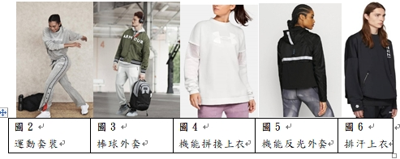
三、服裝設計服裝設計創作過程

服裝系列名稱「Future YYC」，設計是以未來科技運動風格作為設計方向，整體以反光線條及電路板印花布呈現未來感，結合運動機能性，設計出具有個人特色的服裝。
3.1靈感萃取創意樹與印花及服裝設計圖製作過程
3.1.1靈感萃取
層次完形導向創作造型模式(以下簡稱創意樹)，是一種兼顧文本、造型與命名的方法，此方法可供非具備設計和藝術背景創作工作者，使用該方法可使任何人具有一定的創造能力。(正創造/鏡子理論，2015)
創意樹的造型程序主要有四點:「本文為基、文化為引、文義為體、文創為用」。
1.「本文為基」指從事創作活動之前先形成中心思想與核心感動，並將思想和感動加以組織結構，以類似故事或文本的方式呈現在創作者心念之中。將姓名、才能、外貌、預言、個性等羅列於「創意樹」基底，作為發展創意樹的「創意構件」。
2.「文化為引」指盡量客觀地根據消費文化或目標客群集體經驗從事創意構件的聯想，亦即發展文本內容意涵，從兩個相鄰創意構件中，聯想出可含兩者義涵以上之上層概念，即「層次原型」。
3.「文義為體」指透過各語詞本身的涵義，將語文符號轉換為個別具體造型，歸納整合出整體外觀造型。
4.「文創為用」指獲得所有視覺符號或造型構成元素之後，便可循制式工藝或製作方法，串
9
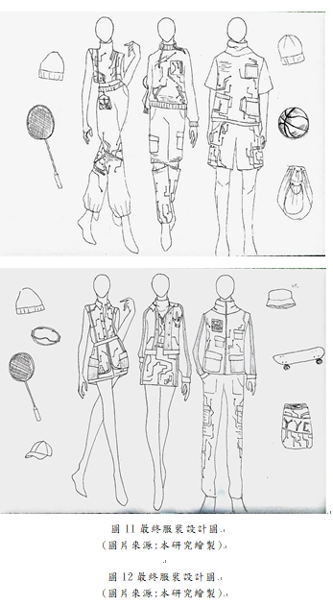
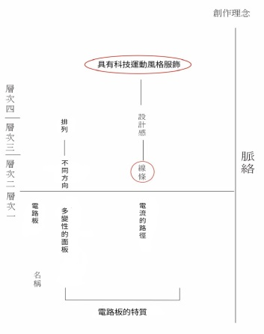
連各別符號成為有意義的造型，對目標客群傳突顯創作者或是工藝家個人特色的技藝為首要選擇。(正創造/鏡子理論，2015)

3.1.2印花設計圖與服裝設計圖製作過程
1.印花設計圖
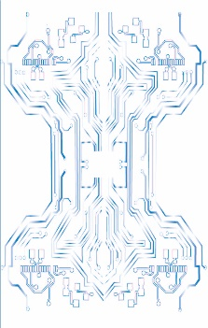
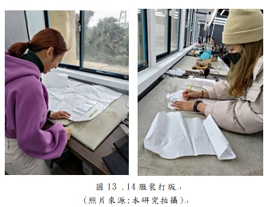
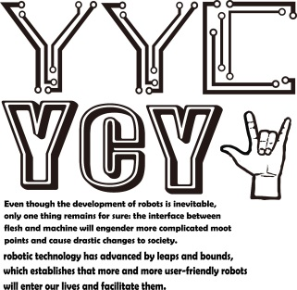

圖9印花繪製（圖片來源：本研究繪製

3.2服裝設計製作過程

2.服裝設計圖

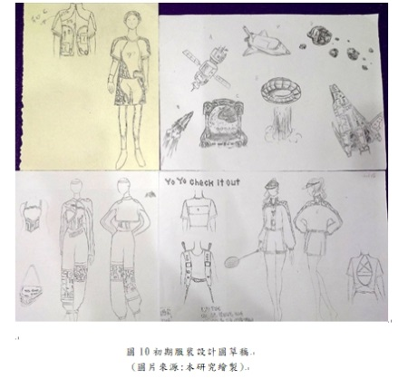
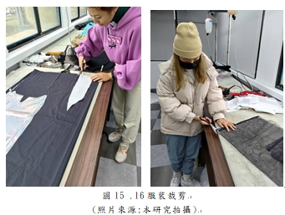
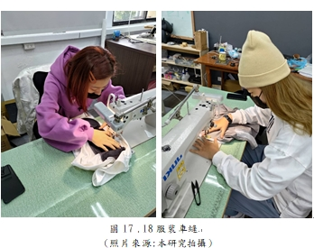

圖10初期服裝設計圖草稿

3.3服裝成品
設計元素: 科技感運動風，反光線條、電路板印花、雷射光感布料拼接。
服裝成品 (資料來源:本研究整理)
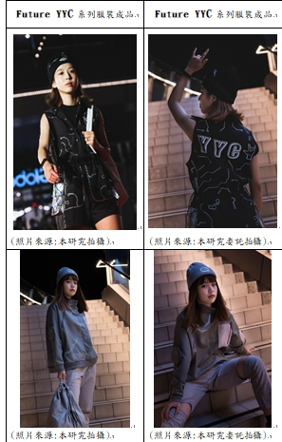
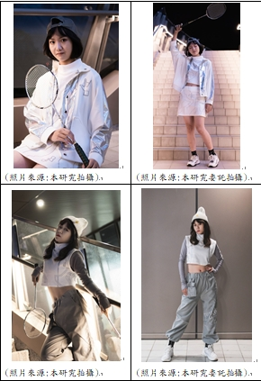
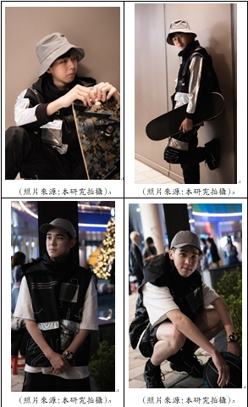

四、結論
在創作的過程中，因為不是服裝的本科系學生，在製作「Future YYC」系列服裝的專題時，主題的發想讓我們頭痛不已，想使用不同以往的方式去構思，以未來科技感及運動風格去做設計，我們勇於嘗試將兩者做結合，用AI做出印花前的構想印花，想像著印花在布料上呈現的效果，最後在畫服裝版型、製作衣服胚樣，模特兒試穿和開始做正式的衣服，很開心能獲得這次的挑戰，雖然過程中遇到了不少挫折，避免不了重複性的服裝打樣，或是拆掉重做，但是經過老師的教導，我們逐漸步入軌道，歷經了一番波折，終於製作出滿意的作品，服裝系列名稱「Future YYC」，運用數位熱轉印的反光線條以及雷射光感布料拼接，呈現未來科技感，結合運動機能性，跳脫以往運動服飾的設計框架，讓人們在外出運動時，也能穿出時尚感。
。

4.1研究成果
本研究透過創意樹，創作出「Future YYC」服裝系列
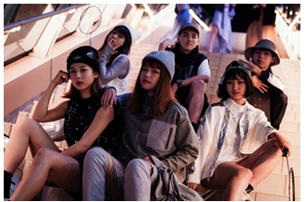

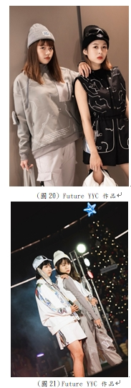

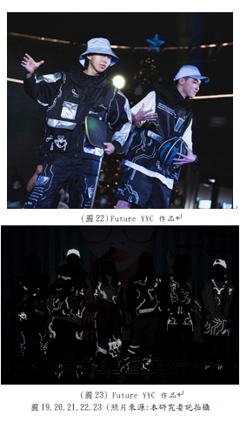

參考文獻
1.百科知識
科技起源 PCB 原文網址：https://kknews.cc/entertainment/q23jb2o.html)_

科技大躍進 原文網址：https://kknews.cc/tech/k88mz5r.html
2. UA運動品牌圖片參考
https://www.fotosearch.hk/CSP231/k3782875/

https://images.app.goo.gl/ksbV5eoD7Wtp4b8k6

https://running.biji.co/index.php?q=news&act=info&id=106281&subtitle=%E3%80%90%E5%93%81%E7%89%8C%E5%8B%95%E6%85%8B%E3%80%91%E7%A9%BF%E6%A2%AD%2080%20%E5%B9%B4%E4%BB%A3%EF%BC%81UNDER%20ARMOUR%20%E8%99%9F%E5%8F%AC%E5%A5%B3%E5%8A%9B%E7%B6%BB%E6%94%BE%E8%87%AA%E4%BF%A1%20%E3%80%8CUA%2080s%E3%80%8D%E7%B5%95%E7%BE%8E%E4%B8%8A%E6%9E%B6%EF%BC%81

https://www.bg3.co/a/uabian-chao-liao-quan-xin-xi-lie-lian-ming-palm-angels-man-ban-logoyu-cai-zhi-zhi-de-ru-shou-yi-bo.html

